
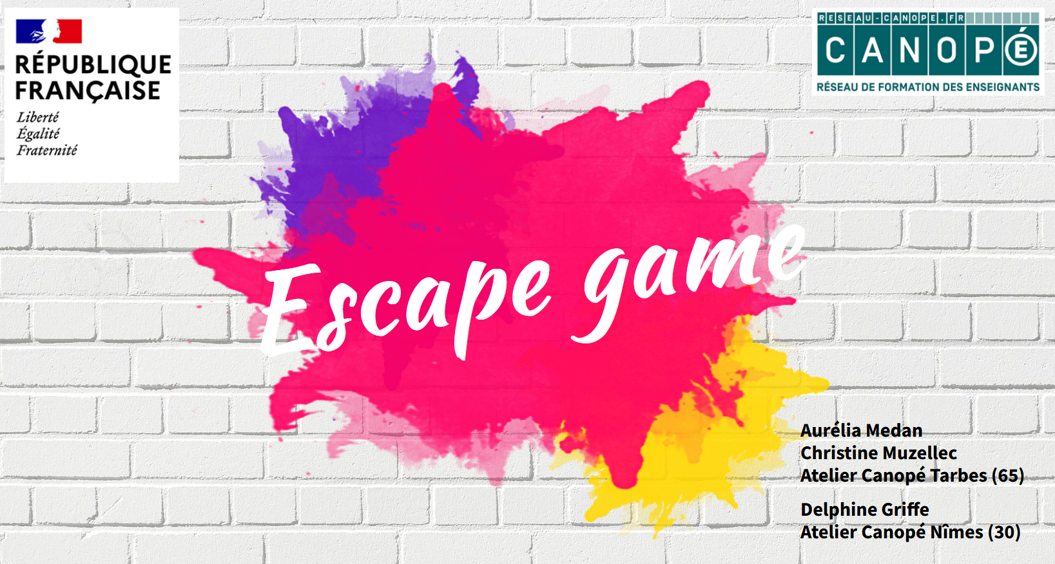

Livret d’accompagnement
Création d’un escape game pédagogique

Définir sa thématique
Choix de la thématique :

Affiner la thématique :
Pourquoi ?

Pourquoi ?

Pourquoi ?

Liste des incontournables (en rapport avec la thématique)

Les objectifs pédagogiques
 | Objectifs généraux du jeu

Discipline en jeu : ……………………………………………………………………..
Objectifs au regard de cette discipline :

Compétences / notions :

Discipline en jeu : ……………………………………………………………………..
Objectifs au regard de cette discipline :

Compétences / notions :

Discipline en jeu : ……………………………………………………………………..
Objectifs au regard de cette discipline :

Compétences / notions :

Les contraintes
Lieu   | □ Mobile  □ Fixe | Durée   | Installation :  Temps de jeu :  Debriefing :
Public   | Niveau / âge : | Nombre de joueurs : | Nombre d’équipes :
Délais de réalisation   | Début de la conception : |  | Echéance :
Equipe projet (nom/prénom + coordonnées) | -  -  -  -
Connexion   | □ Oui  □ Non | □ Filaire  □ Wifi  □ Clé 3G/4G
Budget possible

Matériel disponible   | □ Ordinateurs (combien ?)  □ Tablettes (combien ?)  □ Autres
Matériel à se procurer   | Préciser le prix, don, récup, …

Scénarisation – Situation initiale
Pourquoi les joueurs se retrouvent-ils enfermés dans l’espace de jeu ?
Que cherchent-ils ?
Quel est leur objectif ? : ouvrir une boite, libérer un personnage, obtenir un objet, une phrase, collecter des informations, s’extirper d’une situation catastrophique, …
Que leur arrivera-t-il s’ils ne parviennent pas à finir le jeu avant le délai imparti ?
Quel est l’élément déclencheur du jeu ?

Scénarisation – Situation initiale
Lieu – décor – ambiance (sonore et visuelle) | Message de lancement  Texte, vidéo, mail, message radio, maître du jeu, … | Eléments visibles au départ du jeu
Pitch de départ

Scénarisation – Situation finale
Enigme finale | « Trésor » / récompense / objectif de la mission

Message en cas de réussite | Message en cas d’échec
Qui ou quoi annonce le message de fin ? Comment ?

